Приложение

Описание местоположения границ публичного сервитута

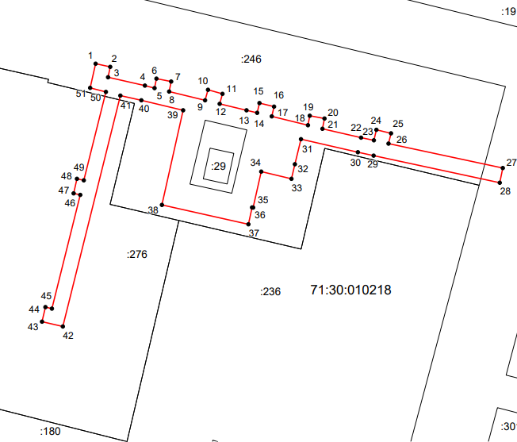

Масштаб 1:800

Ведомость координат поворотных точек

@ 134229
Обозначение характерных точек границ | Координаты. м
Обозначение характерных точек границ | X | Y
1 | 746798.42 | 262297.64
2 | 746797.58 | 262301.55
3 | 746794.8 | 262300.95
4 | 746792.56 | 262310.77
5 | 746791.89 | 262313.35
6 | 746794.43 | 262313.85
7 | 746793.65 | 262317.78
8 | 746790.98 | 262317.25
9 | 746788.66 | 262326.85
10 | 746791.45 | 262327.62
11 | 746790.39 | 262331.47
12 | 746787.7 | 262330.73
13 | 746785.97 | 262337.87
14 | 746785.28 | 262340.72
15 | 746787.89 | 262341.34
16 | 746786.96 | 262345.23
17 | 746784.33 | 262344.61
18 | 746781.98 | 262354.25
19 | 746784.51 | 262354.73
20 | 746783.76 | 262358.66
21 | 746781.04 | 262358.13
22 | 746778.66 | 262368.43
23 | 746777.94 | 262371.84
24 | 746780.76 | 262372.53
25 | 746779.81 | 262376.42
26 | 746777.08 | 262375.75
27 | 746770.53 | 262406.23
28 | 746766.61 | 262405.39
29 | 746773.85 | 262371.78
30 | 746774.75 | 262367.56
31 | 746778.26 | 262352.41
32 | 746771.53 | 262350.78
33 | 746767.64 | 262349.85
34 | 746769.57 | 262341.8
35 | 746759.95 | 262339.63
36 | 746760.01 | 262339.37
37 | 746755.49 | 262338.37
38 | 746760.66 | 262315.32
39 | 746785.96 | 262320.97
40 | 746788.66 | 262309.85
41 | 746789.9 | 262304.25
42 | 746728.17 | 262288.91
43 | 746729.45 | 262283.35
44 | 746733.35 | 262284.25
45 | 746732.95 | 262285.98
46 | 746763.35 | 262293.53
47 | 746763.75 | 262291.77
48 | 746767.65 | 262292.66
49 | 746767.23 | 262294.5
50 | 746790.88 | 262300.37
51 | 746791.96 | 262296.19
1 | 746798.42 | 262297.64

Условные обозначения:
 | - граница публичного сервитута
 | - установленная граница муниципального образования
 | - установленная граница населенного пункта
 | - граница земельного участка
 | - характерная точка границы публичного сервитута
:268 | - кадастровый номер земельного участка
71:30:020621 | - номер кадастрового квартала

